Siegbert E. Lapp neuer Aufsichtsratsvorsitzender, Firmengründerin Ursula Ida Lapp wird Ehrenvorsitzende
Generationswechsel bei der Lapp Holding AG

Stuttgart, 22. Januar 2015

Die Stuttgarter Lapp Gruppe hat die Weichen für die Zukunft gestellt. Neuer Aufsichtsratsvorsitzender der Lapp Holding AG ist mit Wirkung vom 21. Januar 2015 der bisherige Vorstand für Innovation und Technik Siegbert E. Lapp (62). Firmengründerin Ursula Ida Lapp (84) wurde zur Ehrenvorsitzenden ernannt. „Dieser Generationswechsel ist ein wichtiger Schritt für unsere langfristige Nachfolgeplanung. Wir sind und bleiben ein Familienunternehmen. Dafür wollen wir auch weiterhin Verantwortung übernehmen“, erklärte Siegbert Lapp.

Mit Siegbert E. Lapp übernimmt ein Unternehmer aus Leidenschaft und ein namhafter Experte für Verbindungstechnologie die Führung im Kontrollgremium. Das Gespür für Forschung und Technik wurden ihm schon in die Wiege gelegt. Gemeinsam mit seinem Bruder Andreas hat Siegbert E. Lapp ein Unternehmen mit Weltruf geschaffen. Siegbert E. Lapp lernte Werkzeugmacher und studierte Wirtschaftsingenieur. Nach mehreren Auslandsaufenthalten in verschiedenen Unternehmen der Kabelindustrie und dem erfolgreichen Studienabschluss übernahm er seit 1980 Verantwortung im elterlichen Unternehmen, das sein Vater Oskar Lapp (1921-1987) gemeinsam mit seiner Frau Ursula Ida 1959 gründet hatte. Siegbert E. Lapps erste Unternehmensgründung war die heutige Lapp Systems GmbH. Mit zahlreichen Patenten und Erfindungen hat er seit dieser Zeit die Lapp Gruppe als innovatives Unternehmen international geprägt. Siegbert E. Lapp ist verheiratet und hat zwei Söhne, Alexander und Matthias, die ebenfalls schon Verantwortung im Familienunternehmen übernommen haben. Zudem engagiert er sich als Präsident in dem Verein Kind e. V. sehr erfolgreich für bessere Kinderbetreuungsangebote nahe dem Arbeitsplatz berufstätiger Mütter und Väter. Siegbert E. Lapp: „Ich freue mich auf die Herausforderung und werde das Unternehmen im Sinne meiner Eltern weiterführen und die notwendigen Impulse für ein nachhaltiges Wachstum unseres Familienunternehmens setzen.“

Ursula Ida Lapp hat das Unternehmen seit der Gründung 1959 geprägt. Gemeinsam mit ihrem Mann Oskar Lapp (1921-1987) hat sie deutsche Wirtschaftsgeschichte geschrieben und ein Unternehmen von internationalem Ruf geschaffen. Die Erfolgsgeschichte begann Ende der 50er Jahre. Oskar Lapp war ein genialer Erfinder und Tüftler, der mit der Entwicklung der ersten industriell gefertigten Anschluss- und Steuerleitung ÖLFLEX® die Verbindungstechnik revolutionierte. Als Oskar Lapp 1987 starb, übernahm Ursula Ida Lapp mit ihren Söhnen Siegbert und Andreas die Leitung des Unternehmens. Unter ihrer Führung wurde die Internationalisierung weiter fortgesetzt. Nachdem Oskar Lapp die Präsenz der Lapp Gruppe in Europa und den USA aufgebaut hatte, kamen unter der Führung von Siegbert und Andreas Lapp zahlreiche Firmengründungen und Produktionswerke in Asien dazu. Heute ist die Lapp Gruppe einer der führenden Anbieter von integrierten Lösungen und Markenprodukten für Kabel- und Verbindungstechnik. Im Geschäftsjahr 2012/13 erwirtschaftete sie einen konsolidierten Umsatz von 830 Mio. Euro. Lapp beschäftigt weltweit rund 3.200 Mitarbeiter, verfügt über 18 Fertigungsstandorte und mehr als 40 Vertriebsgesellschaften und kooperiert mit rund 100 Auslandsvertretungen.

Ursula Ida Lapp bleibt dem Unternehmen als Ehrenvorsitzende des Aufsichtsrates auch weiterhin verbunden. Außerdem leitet sie gemeinsam mit ihren Söhnen die Oskar-Lapp-Stiftung. Diese wurde 1992 zu Ehren ihres Mannes Oskar Lapp gegründet, der an einem Herzinfarkt starb. Die Stiftung will jungen Wissenschaftlern zusätzliche Anreize bieten, sich gezielt in der Herz- und Kreislaufforschung zu engagieren. Der mit 12.000 Euro dotierte Oskar-Lapp-Forschungspreis wird jährlich verliehen, alle zwei Jahre wird zudem das Oskar-Lapp-Stipendium vergeben, das mit bis zu 20.000 Euro für Sachmittel ausgestattet ist.

Mit Ursula Ida Lapp schied auch Heinz Kisgen aus dem Kontrollgremium aus, der dem Aufsichtsrat 14 Jahre lang angehörte. Ihm folgt Dr. Hans Schumacher, Vorsitzender der Geschäftsführung der Dürr Systems GmbH. Neuer Vorstand für Innovation und Technik, und damit Nachfolger für Siegbert E. Lapp, wurde Georg Stawowy (45), der seit Oktober 2013 bei der Lapp Gruppe den Bereich Technik und Innovation in der Position des Chief Technical Officers verantwortet hat.

Die Unternehmensgründerin Ursula Ida Lapp wurde zur Ehrenvorsitzenden des Aufsichtrates der Lapp Holding AG ernannt
Das Bild in druckfähiger Qualität finden Sie hier

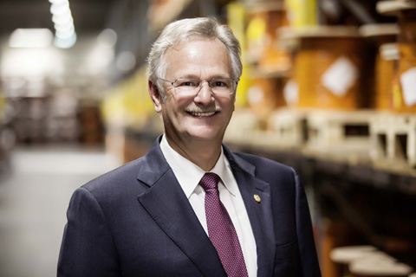
Siegbert E. Lapp wurde zum Aufsichtsratsvorsitzenden der Lapp Holding AG gewählt
Das Bild in druckfähiger Qualität finden Sie hier

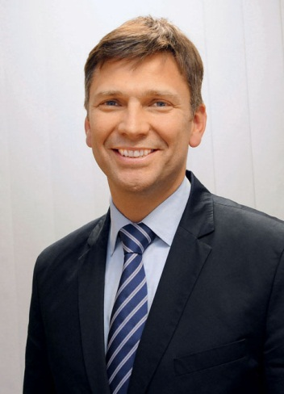
Georg Stawowy wurde zum Vorstand der Lapp Holding AG für Technik und Innovation bestellt
Das Bild in druckfähiger Qualität finden Sie hier

www.lappkabel.de/presse

Über die Lapp Gruppe:
Die Lapp Gruppe mit Sitz in Stuttgart ist einer der führenden Anbieter von integrierten Lösungen und Markenprodukten im Bereich der Kabel- und Verbindungstechnologie. Zum Portfolio der Gruppe gehören Kabel und hochflexible Leitungen, Industriesteckverbinder und Verschraubungstechnik, kundenindividuelle Konfektionslösungen, Automatisierungstechnik und Robotiklösungen für die intelligente Fabrik von morgen und technisches Zubehör. Der Kernmarkt der Lapp Gruppe ist der Maschinen- und Anlagenbau. Weitere wichtige Absatzmärkte sind die Lebensmittelindustrie, der Energiesektor und Mobilität.

Die Unternehmensgruppe wurde 1959 gegründet und befindet sich bis heute vollständig in Familienbesitz. Im Geschäftsjahr 2012/13 erwirtschaftete sie einen konsolidierten Umsatz von 830 Mio. Euro. Lapp beschäftigt weltweit rund 3.200 Mitarbeiter, verfügt über 18 Fertigungsstandorte und mehr als 40 Vertriebsgesellschaften und kooperiert mit rund 100 Auslandsvertretungen.

